**POS机操作指南（收款退款）**

1. 长按右上角按钮打开POS机

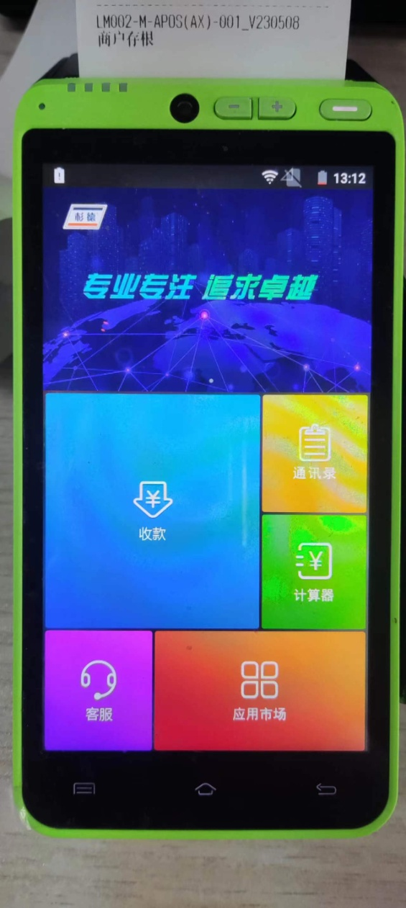

1. 点击收款，选择一通ACE

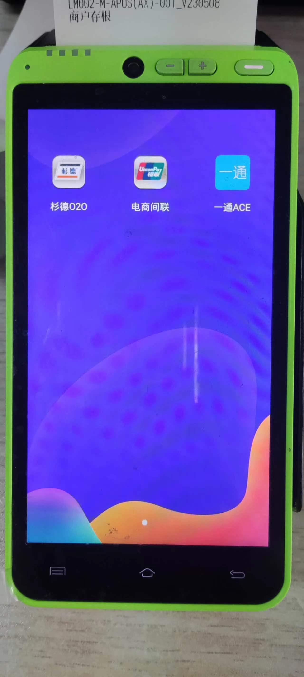

1. 进入应用后，点击日常收费

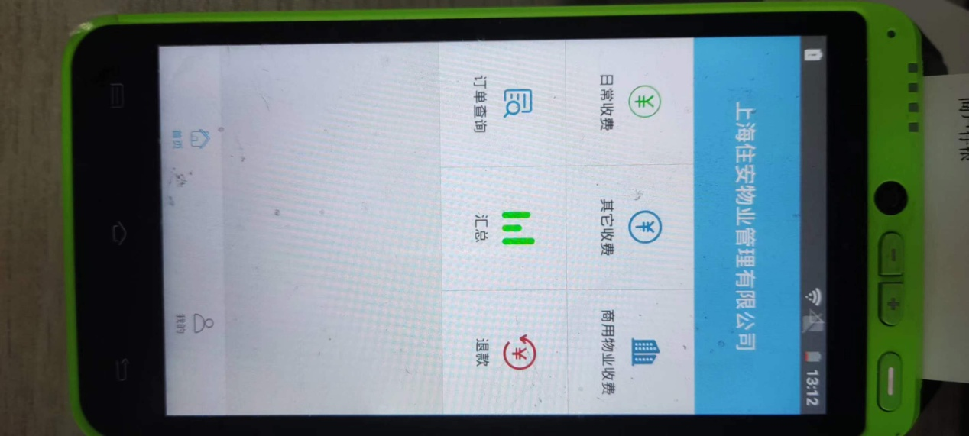

1. 进入后选择小区，楼号和业主

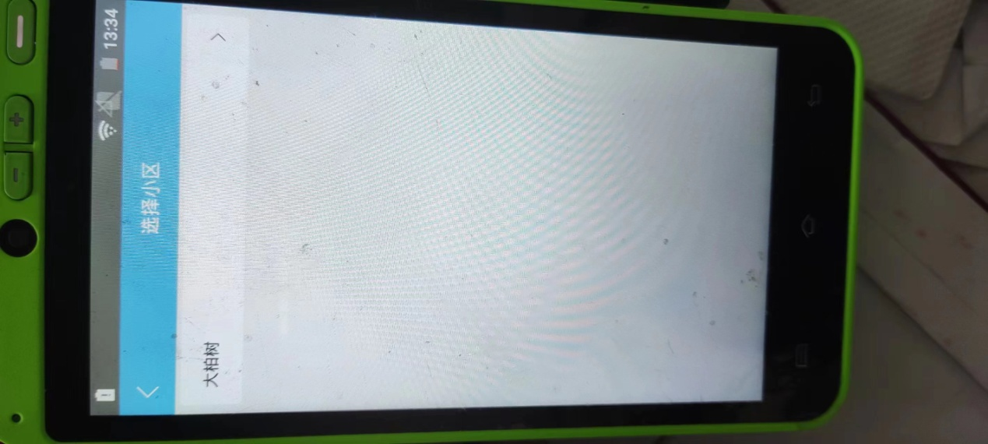

1. 选择收费项目，可以按项目和年月进行筛选排序。选择之后点击立即支付。

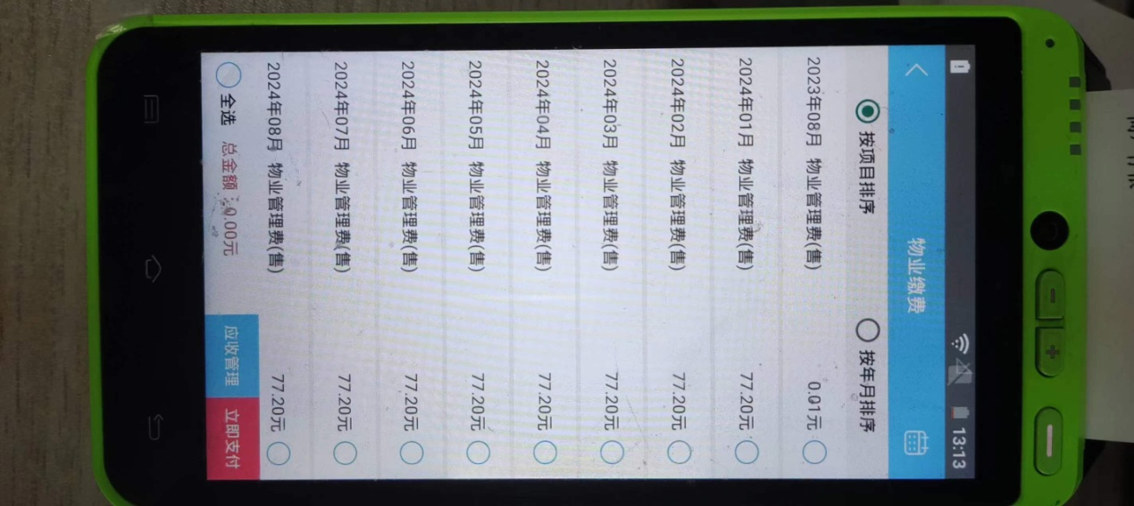

1. 进入付款详情页面，确认信息后，选择支付方式，点击下单

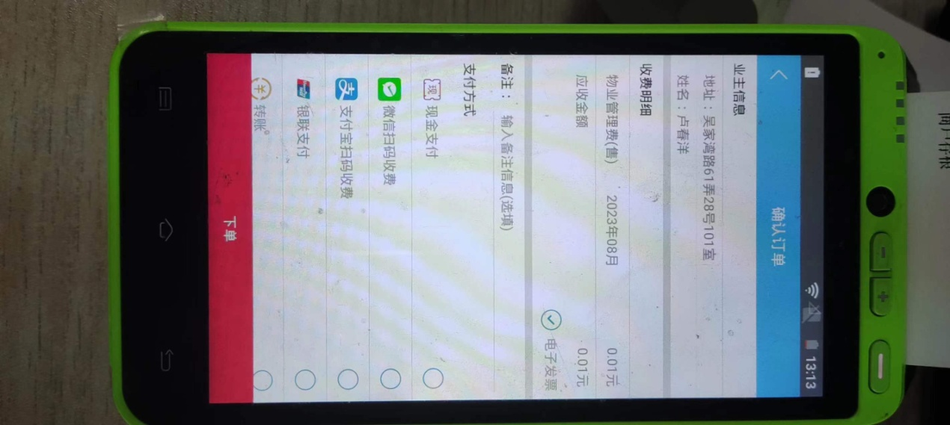

1. 付款完毕后可以选择打印第二联，交给顾客

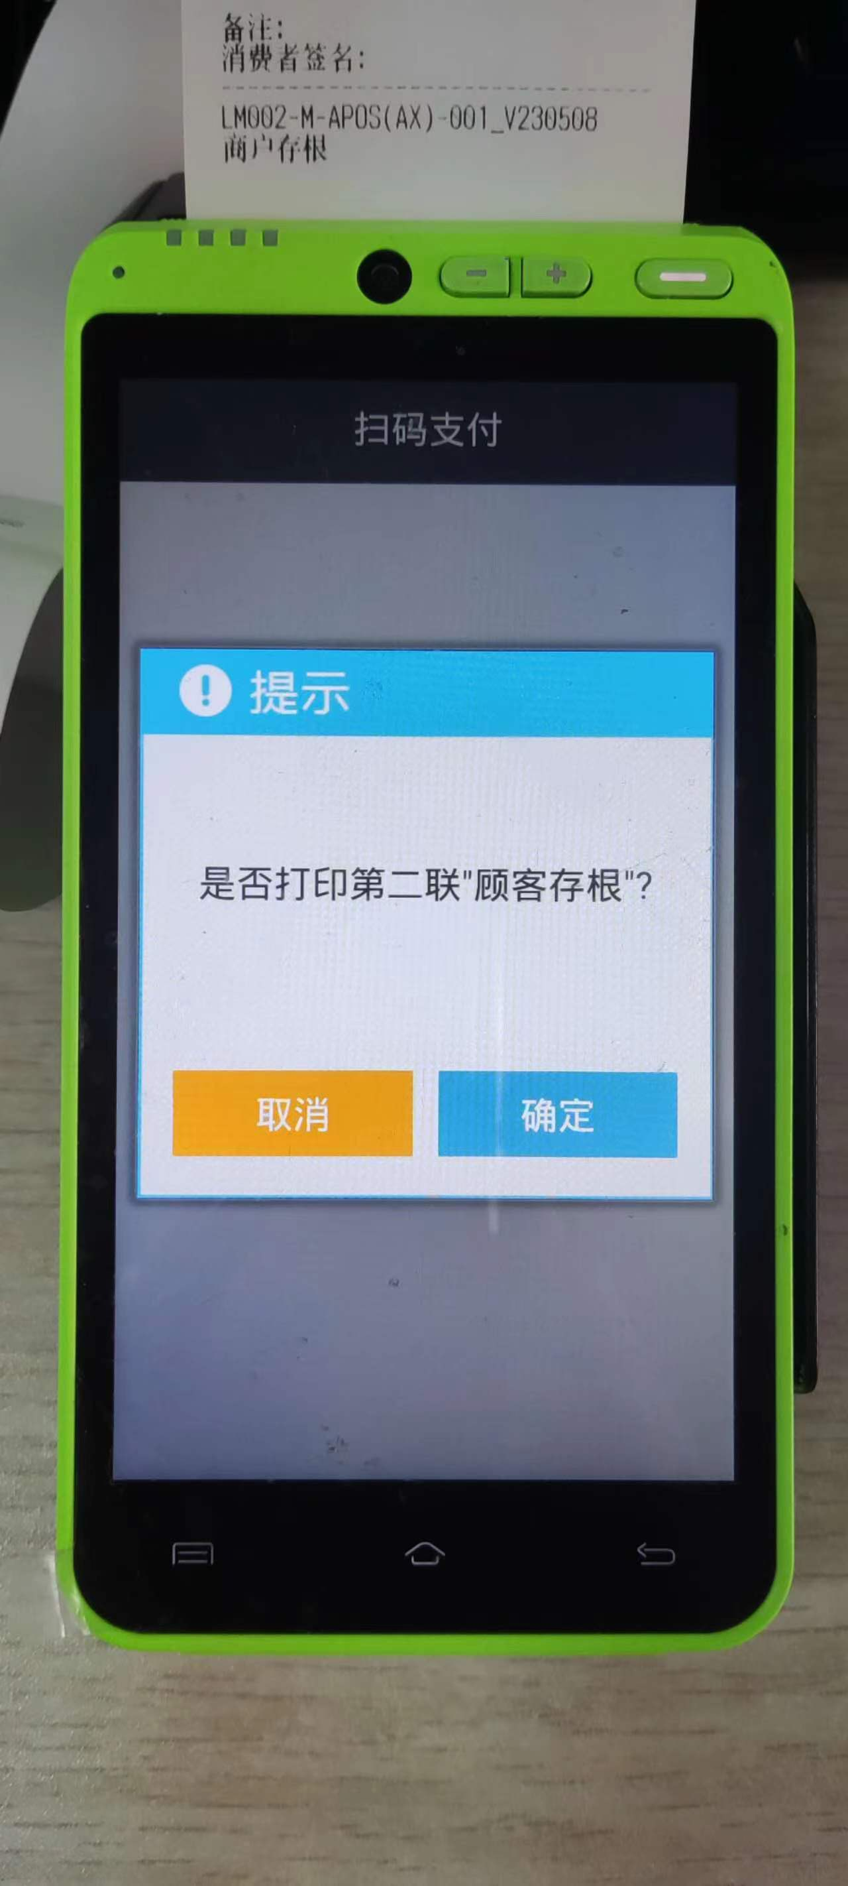

1. 完成后会进入电子发票开具界面，如果无特殊要求，就可点击电子发票开具。需要企业抬头，要点击企业抬头并输入公司名称和纳税人识别号，再点击电子发票开具。

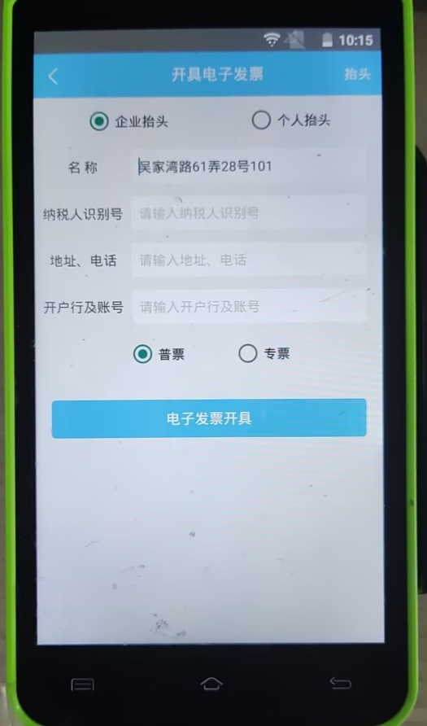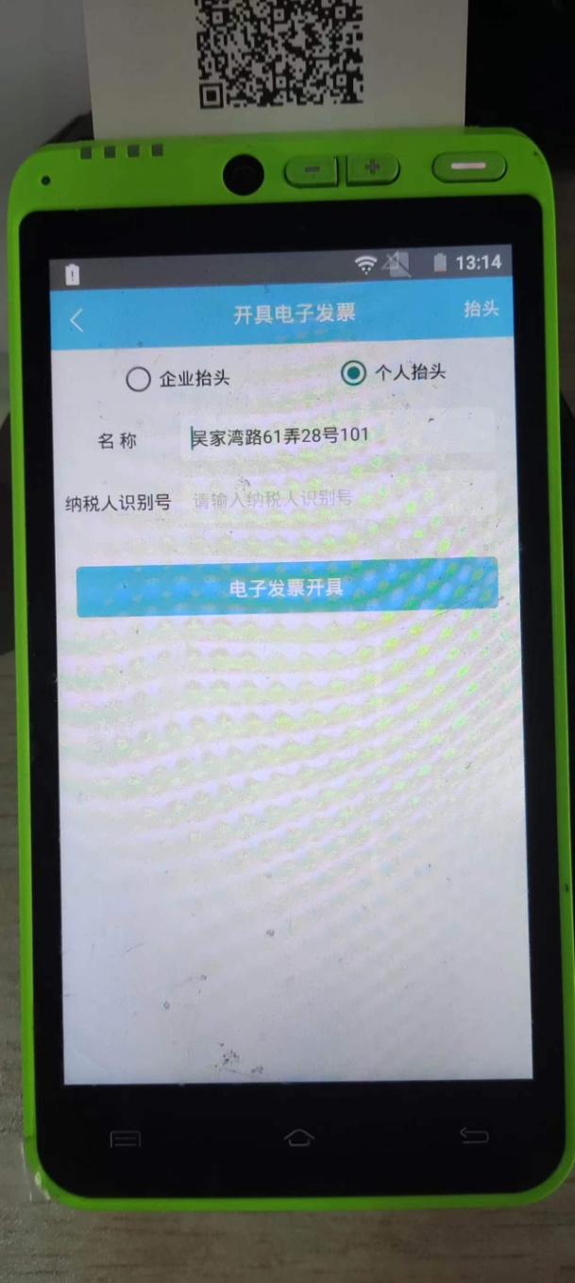

**退款流程**

1. 回到一通ACE首页，点击退款

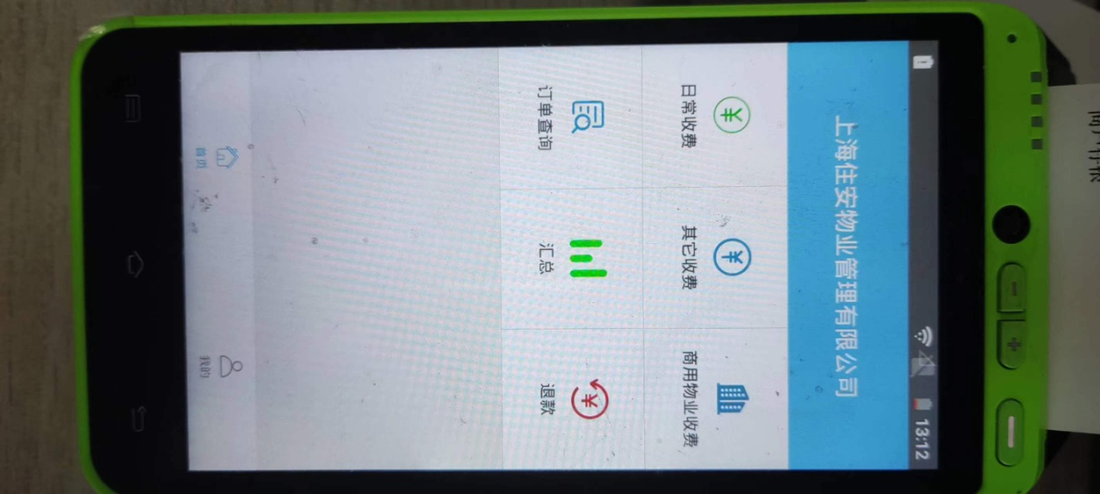

1. 点击右上角的三个点，选择申请退款

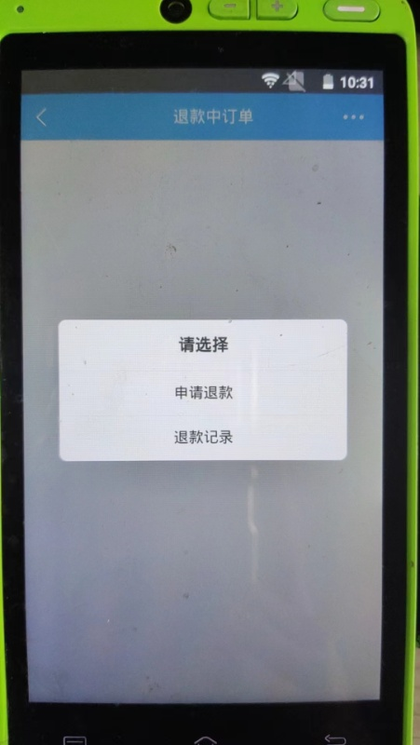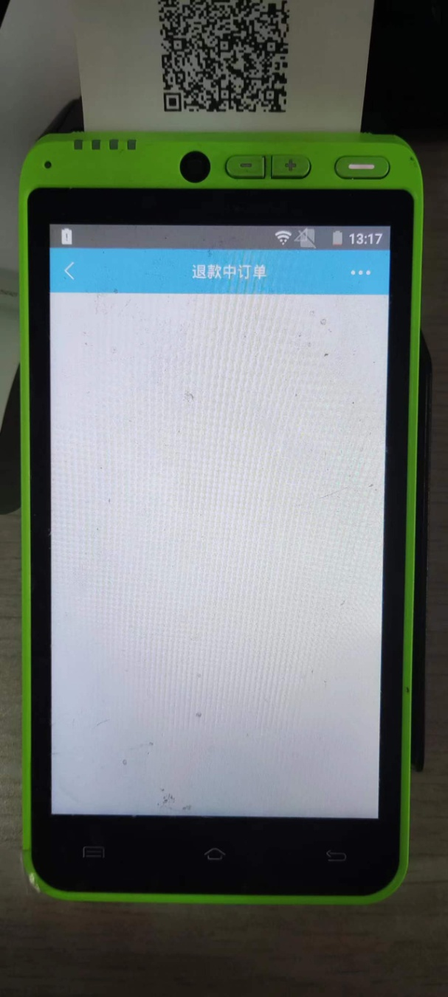

1. 找到需要退款的记录，点击申请退款。退款成功后打印小票。即可完成退款

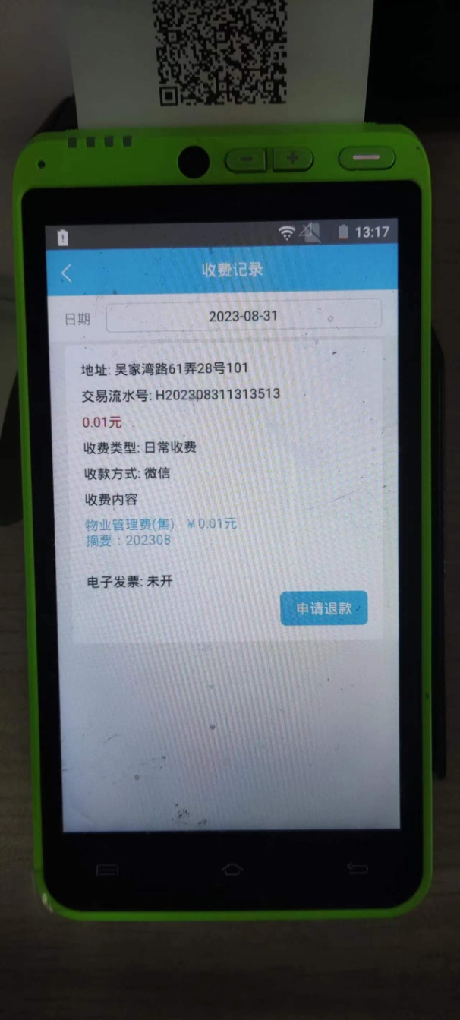

1. 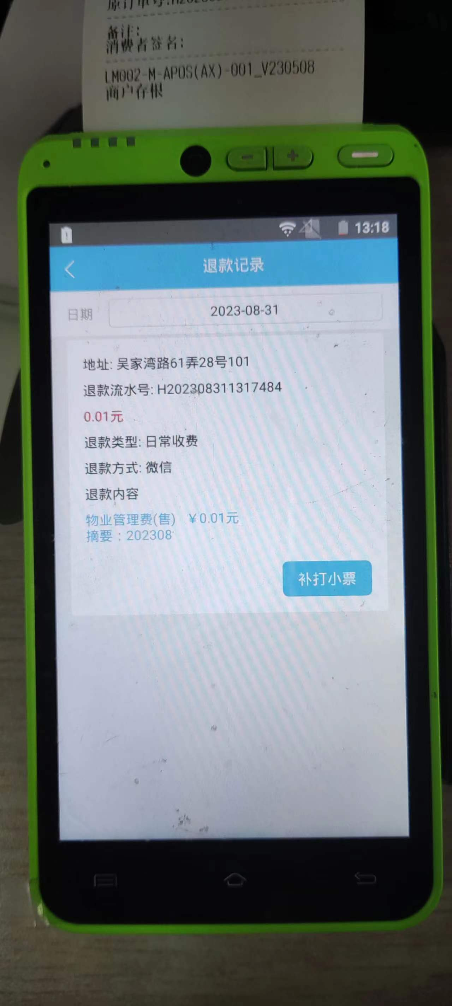退款之后可以在退款记录中找到记录

重点注意：退款之前一定要确认正数发票是否已经开出，只有发票开出来了才能去做退款